附件一： 编号:



更新置换先进技术设备中长期贷款
项目立项申报书

项 目 名 称：工程训练中心虚实结合实训
项目建设
申 报 单 位： 机械工程学院

申报单位负责人： 张均富

项 目 负 责 人： 夏 重

申 报 日 期： 2022年11月

联 系 电 话： 028-87726515

西华大学国有资产与实验室管理处制

一、项目基本信息
项目名称 | 工程训练中心虚实结合实训项目建设  建设项目
项目类别 | □新建 ☑改(扩)建 □更新
项目归口  管理部门 | ☑教务处 □科技处  □网管中心 □基建处
项目负责人 | 姓名 | 夏重 | 职务职称 | 副教授
项目负责人 | 办公电话 | 028-87726515 | 移动电话 | 13551002689
项目负责人 | Email信箱 | 819033185@qq.com
项目总预算 | 200（万元）
项目简介：
虚拟现实实训项目的建设，将基于虚拟现实的基础认知、数据结构及算法、3D 图形制作技术、VR 外设硬件应用、VR 产品及行业应用的开发等专业的实训课程，辅以公共基础课程、人才培养规范、虚拟现实核心实训，建立一个基本完整的基础的虚实体系。
开展虚拟现实创新实训项目的建设，是推进现代信息技术与实训教学项目深度融合、拓展实训教学内容广度和深度、延伸实训教学时间和空间、提升实训教学质量和水平的重要举措。系统以工程训练中心综合楼为3D原型，还原真实的工程实训环境，重建加工设备。系统包括11个实训室场景，分别为数控车训练室、数控铣训练室、先进制造实训室、3D打印实训室。学生可选择对应的实训室进行漫游和查看，可点击物体查看文字、图片、视频等介绍，了解主要加工设备的功能结构、安全操作要领和加工过程，随时都可以让学生进行实训认知和模拟演练，不受空间限制，场景设置具有多样性、逼真性、实时性及可重复性。项目建设由三个模块组成：
1传统制造实习项目：包括虚拟普通车车削实习，铣削实习、钳工装配实习、焊接铸造实习；
2先进传统制造实习项目：数控车床、数控铣床、数控激光切割和3D打印实习项目；
3智能制造产线实习项目：智能制造车铣复合岛、虚拟现实技术智能产线实习、对装配、维修实习项目。
传统制造实习项目如虚拟普通车车削实习项目卧式车床VR操作系统
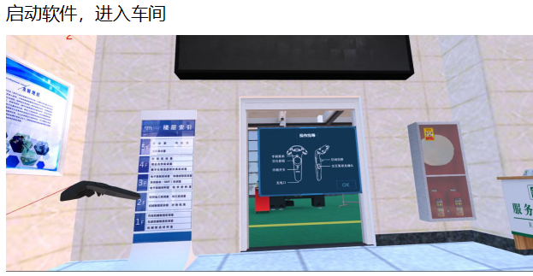

依据提示，进行每一步正常操作，使用卡盘扳手夹牢工件，选择刀具和夹 具，如下图卧式车床的组成
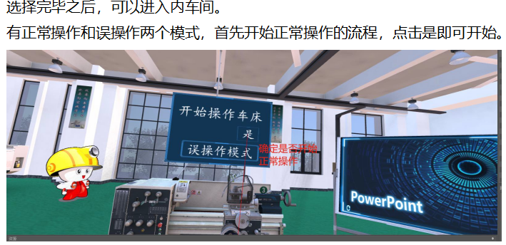
卧式车床的主要结构如动画所示，由床身、主轴箱、进给箱、溜板箱、刀架、尾座、光杠、丝杠、后顶尖、底座和卡盘等组成。
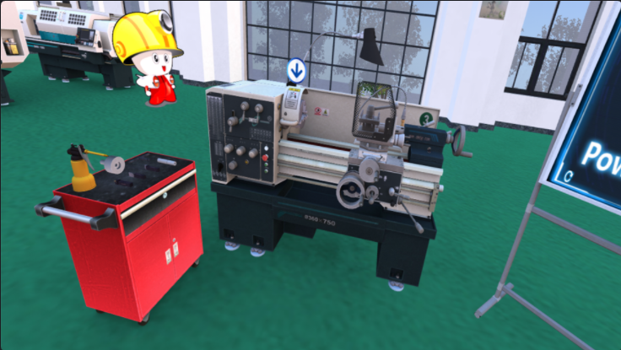
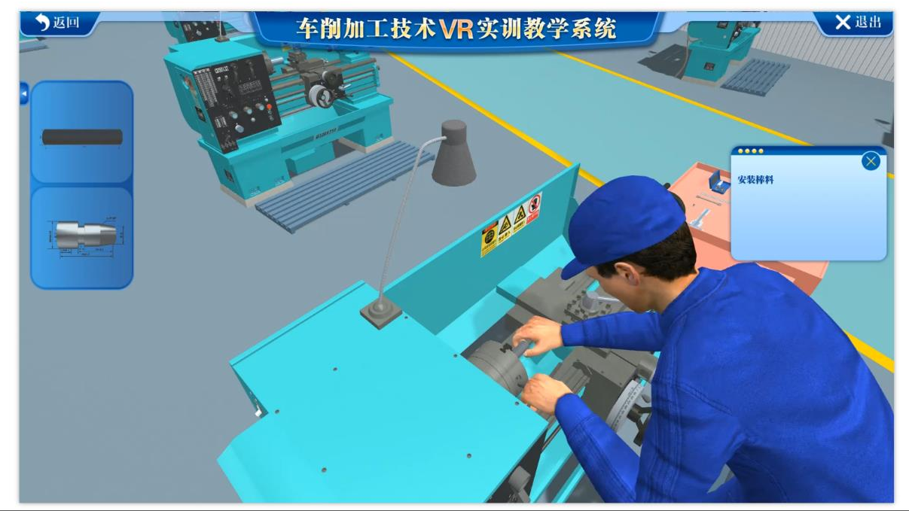
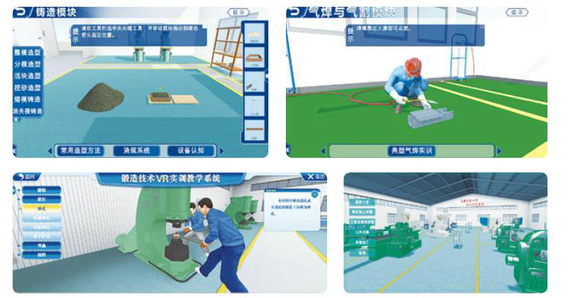
系统可通过指示进行车床的完整操作，并在操作前需要进行安全防护的选择，以加强学生安全意识。同时还可通过ppt等对车床的知识进行了解。
先进传统制造，智能制造实习项目如智能制造工艺、加工方式、产品质量检测与机械产品的管理，本虚拟仿真实验利用虚拟现实技术，模拟真实的柔性制造系统实训中心环境，利用虚拟现实的交互性，让学员对模拟环境内的物体进行操作。这种方式成本低，随时都可以让学生进行实训演练，不受空间限制，场景设置的多样性、逼真性、实时性、可重复性，对实训培训具有重大意义。
实训项目可以承担工程训练知识学习及虚拟实训项目的互动体验，参加工程训练的学生先到中心完成传统制造实习虚拟项目学习，再到实训车间进行先进制造实习项目实操，每个学生的累计虚拟实验课程 10 课时，通过先虚后实的学习方式，有效提高训练的效率，避免危险事故的发生。
二、立项论证
建设项目必要性：
机械制造金工实习是国内高等工科院校培养学生工程训练、工程素质的必修课。学生通过金属工艺学理论课和实践课的学习了解工业制造的历史、应用与工艺。整个课程要通过理论加实践的学习并且通过过程考核才能完成该课程。在教学过程中学生会学习到生产制造设备的操作方法以及典型零件的制造工艺。由于近些年高校招生的连续扩招导致学生的数量急剧增加，从而致使实训课程机械制造实习课程也必须进行相应的改革。原有金工实习单一工种的教学方式已经不适用高等院校建设的发展步伐。“2019 年教育部产学合作协同育人项目对接会”于北京召开。教育部高教司司长吴岩作题为《融合发展 协同攻坚—— — 以产教融合推进“质量革命”》主旨报告，为深化产教融合，校企合作、协同育人，加快新工科、新医疗、新农科、新文科建设，推动高校人才培养与产业发展紧密结合，打好“质量革命”攻坚战带来新思路。结合工程训练目前教学情况，通过多年的专业建设和经验积累，建立了传统制造实训内容，部分由数控铣实训区、数控车实训车区、激光加工实训区、数控仿真实训室等由生产型数控机床组成的实操性实践教学平台，为训练学生的动手操作能力提供了有力的支撑。随着我国产业智能化升级工作的稳步推进，社会对复合型、创新型人才需求更加迫切。虽然国内部分高校陆续获批了新兴的智能制造工程专业，但是都处于探索教学的阶段，并没有较完善的培养体系出现。现今国内高校对工程类领域专业人才的培养普遍存在以下问题。
第一，教学资源不完善。先进制造学科相对于其他传统学科来说教学资源尚不完善，实验 （实训）手册、教材等相关的配套资源也需要逐步开发以契合教学需求。再者，实训制造装备少则十几万，多则上百万，高昂的费用让许多学校没有足够的资金购买到充足的实习（实验）智能制造设备，严重地影响了实训教学工作的开展。
第二，教学手段陈旧。在应试教育体制下，传统的高校课堂以教师在课堂上讲解为主，学生处于被动的学习状态。实验教学流于形式，多数学生习惯依葫芦画瓢，没有得到创新能力的训练。缺少虚拟虚拟现实技术实训实验项目，未能激发学生自主学习新知识、了解新领域的兴趣，同时未能培养学生运用所学知识解决实际问题的能力。因此，“虚实结合”培养智能制造领域人才的模式和手段势在必行。线下与线上教学相结合，虚拟仿真与实物实验 （实训） 相结合，充分利用虚拟课堂的优势，让学生在学校尽可能多地接触到先进制造领域的前沿和先进设备，掌握相关知识和技能，为将来从事智能制造相关领域工作奠定技术基础。
虚拟结合实习教学实训项目建设是结合学校现有的设备，构建了具有对加工过程进行校验、加工过程碰撞检查、工件这种新型模式的优势在于：
1.缩短了单次实习周期，使学生的实习时间化整为零，且在实习前对学生进行充分的针对性培训，为教学实习降低安全风险与实习成本。
2.避免了传统实践目标粗放、过程参与度低、效果评估标准模糊等缺陷。
3.加入虚拟仿真的实践方式，解决安全与成本问题。
4.面向产业、企业需求调整专业结构和课程设置，有利于培养学生的专业技能和职业素质，促进学生就业，提升学生的综合素质、培养学生的创新精神与实践能力以及适应社会的能力。
5.借助网络优势，发挥基地的对外辐射特长，人才吸纳、操作培训与鉴定、安全事故演练、科技支撑等多方收益，提高企业参与的积极性。
6.提高教师实践能力。在实践环节教师与学生一起走出校门接受工程训练，全面了解现代制造企业的全过程，指导教师设立与工程实践教育中心建设相关的子课题，分解出具体课题，指导学生进行创新设计、创新研究，开发教学软件、素材库等，从而提高现代工程意识、工程素养和工程实践经验。
建设项目可行性：（需明确拟购仪器设备郫都校区、彭州校区存放地点）
本项目拟购设备的存放场地位于西华大学郫都校区新实验1号厂房大厅。在前期建设中，需对实验室的设备迁移和电、气等基础设施的适应性改造，具备项目实施的场地和必要条件。
为保证项目的顺利实施，项目负责人前期已与实验教学相关教师、实验中心人员进行了充分论证，集体决策，认真布置实施各方向的建设任务，协调解决项目执行中出现的问题。设备验收到位后，将配备管理人员、建立设备履历表、设备使用台账、做好期间核查以及量值溯源，人员培训等工作，确保项目按照预期目标和进度要求高质量完成。
建设项目科学性：
本项目从学校“十四五”规划及智能制造产业需求出发，对项目各模块内容进行了充分论证。
虚拟仿真实训项目建设，也在推动工程训练课程教学改革模式，实训项目建设以虚拟仿真与实际操作有效融合。虚实结合不仅解决了实操实训进不去、看不见、难再现、多污染、高消耗、不安全、台位数不够、指导教师不足等难题，而且体现了趣味性、现场氛围、个性化指导、智能化考核、分层次实训等高等教育要求，创造出智能化、信息化、现代化的实训环境。
1优化了我校工程训练（金工实习）实习内容的结构，将传统制造技术为主实习内容转变为先进制造业的实习模式，紧扣产业发展的要求；同时将可以节约实训实习成本（耗材，刀具），设备占地少，小投资高回报
2，直接受益的学生人数达2000-2400，覆盖工程类10相关专业以上；
3.将为学校相关工程类专业建设、认证的提供支撑条件；
4.提高工程训练中心的课程信息化教学水平，中心建设将极大提升教师队伍素质中心建设，也将为社会服务提供平台。
此外，虚实结合工程训练实训项目平台以制造业为主线，贯穿机械、电子、控制、信息、管理等领域，实现了跨专业学科背景的学科交叉融合，有助于学生了解产品制造全过程，培养学生解决复杂工程问题的能力。
建设项目利用率：
项目拟采购的设备，主要用于《工程训练》、《金工实习》系列课程四门课程的新开实验或更新实验项目的教学中，可满足机械设计制造及其自动化2500名在校本科生的实习教学需求。覆盖工科类机械电子工程、工业工程等10相关专业在校本科生的实习教学需求。
同时，项目为机械设计制造及其自动化专业的专业认证持续改进提供支撑，并为国家级一流本科专业建设提供保障。
此外，项目建成后，拟对在校本科生开放共享，促进学生创新创业实践能力的培养；支持本科生参加机械创新设计、工程训练等学科竞赛，并争取获得省部级奖项4项以上。
建设项目使用效益：
实验室建成后，从本专业大一上学期开始为每届学生提供实验教学，内容涉及主要用于《工程训练》、《金工实习》等四门课程的实习教学，解决本基础训练设备陈旧、实验台套数不足、实验片块化的问题，更重要利用虚拟现实的交互性，让学生对模拟环境内的物体进行操作。这种方式成本低，随时都可以让学生进行实训演练，不受空间限制，场景设置的多样性、逼真性、实时性、可重复性，有效提高训练的效率，避免危险事故的发生。同时助推学校各专业工程教育认证的、保证国家级一流本科专业的建设起重要支撑作用。

项目建设进度安排 | 项目建设进度安排:  1) 2022年8月，规划、论证，上报学校；  2) 2022年9-12月，根据学校建设项目进行调研；  3) 2023年3月，组织学院专家进行项目论证；  4) 2023年5月，实验室项目的招标、采购；  5) 2023年10月，新增仪器设备的安装、调试；  6) 2023年11月，验收。  7) 2024年3月，开课  设备到位后 2 月完成验收前的全部工作。

三、项目采购清单及采购资金预算
主 要 仪 器 设 备
仪器设备名称 | 型号 | 规格 | 数  量 | 参考单价  (万元) | 金 额  (万元) | 主要技术参数
虚拟现实内容管理服务器 | HP Z2 Tower G4 Workstation |  | 1 | 28250 | 28250 | 1.CPU：I7-10700K 8核 16线程  2.内存：DDR4 3200 32GB;  3.内置图形卡要求：具备DP接口≥4  4.内置图形卡显存容量：≥16GB
虚拟现实显示设备同步操纵控制器 | HP E230t |  | 1 | 3620 | 3620 | 1.显示比例16:9  2.分辨率：≥1920*1080  3.接口要求：DP 1.2(支持HDCP)接口,2个USB接口,
位置追踪系统 | GDI G-Motion V4.0 |  | 4 | 20000 | 80000 | 1、 系统需支持追踪体验者的头部运动，以支持沉浸式体验效果。需提供眼镜追踪标记点满足追踪头部使用。  2、 系统需提供1套手持式无线设备，  3、 系统需支持多种大型沉浸式显示系统，如多通道投影、LED拼接屏、洞穴式显示系统。追踪相机：【需提供4台追踪相机满足系统使用】  4、 为保证系统稳定性和追踪精度，摄像头像素总数满足130万，相机分辨率1280*1024像素，以确保亚毫米级的定位精度。  5、 为保障系统追踪的实时性，追踪摄像机最高帧率不低于120HZ，支持帧速可调，摄像机延迟≤8ms，提供良好的沉浸式体验。
位置追踪系统软件 | GDI GDI-MotionTracker光学追踪系统软件[简称：GDI-MotionTracker]V3.0 |  | 1 | 174252 | 174252 | 1、系统支持最少2台，最多16台追踪相机同时工作。  2、要求系统输出标准6自由度空间数据，位置追踪精度≤0.2mm，角度追踪精度≤0.1°，并且提供VRPN标准数据接口，界面要求可对该接口进行单位切换及其他配置操作，可供CAE后处理软件和虚拟设计辅助软件使用。  3、为了避免交互时产生眩晕感，要求系统延迟在12ms以内，保证追踪的实时性。  4、为了系统算法处理器的稳定性，系统要求采用C/S架构。
虚拟现实显示设备 | GDI GV2.5 |  | 11 | 20000 | 220000 | 一、基础参数  1.像素间距≤2.5mm，  2.刷新频率：（Hz）≥2880  3.换帧频率：（Hz）≥120  4.需要支持主动立体3D显示（快门）
数字化看板 | MGAD7500 |  | 4 | 7500 | 30000 | 1、外部无可见内部功能模块的连接线；边框平滑无棱角，表面无尖锐边缘或突起  2、75寸 LED 液晶 A 规屏，显示比例 16:9 采用全钢化玻璃，防撞击，防眩晕
4KVR场景管理器 | GDI VR场景管理器 VR Scenager 200 |  | 1 | 50540 | 50540 | ★1. 需自带嵌入式触摸屏，提供设备信息查看功能，提供一键开关LED屏设备功能，提供一间翻转左右眼功能，提供至少8种显示模式切换。 需支持2D、3D场景一键切换。方便在多个预设场景之间自由切换，图形化启发的操作界面，能对多路图像信号进行拉伸、缩放、任意位置拖动、窗口操作等灵活设置。（要求投标现场提供视频功能演示）  2. 需支持快速便捷部署，单台设备支持对多组屏同时控制，不同组分辨率可不相同。  3. 单卡同时支持HDMI 2.0及DP 1.2 4K@60Hz信号源输入，单接口支持3840x2160@60Hz信号处理，支持HDCP 2.2;单卡同时支持DL-DVI和DP 4K@30Hz 信号输入; 单卡同时支持2路 DP 4K@30Hz信号同时具有VESA 3D 信号输入。
3D立体信号发射器 | GDI ActivHub RF |  | 1 | 930 | 930 | 1.频率：2.45G+-500MHz  2.发射功率：0.1W MAX  3.主动立体信号发射范围：≥60m
3D主动立体眼镜 | GDI 3D FULL HD |  | 60 | 900 | 54000 | 1. 光学特性：工作模式为液晶快门式，透光率36%（TYP.），场频96-144Hz，对比度1000：1  2. 供电方式：充电型眼镜，电池类型为3.7V锂电池；  3. 至少可连续使用35小时；  4. 充电时间：2.5小时以内；
音箱系统 | 雅马哈 ATS-1080 |  | 1 | 4700 | 4700 | - 驱动单元：前置左/右: 5.5 cm 锥形× 2；高音单元：2.5cm圆顶X2； 内置低音炮单元: 7.5 cm 圆锥形× 2；  - 输出功率：前置左/右: 30 W × 2, 内置低音炮:60 W  - 蓝牙版本/协议：Version: Ver 5.0 / Profiles: A2DP / Codecs: SBC, AAC；  - 环绕声技术：DTS® Virtual:X™；  - 数字光纤输入：支持  - 模拟3.5接口输入：支持（通过模拟3.5接口转光纤实现）
虚拟现实显示一体化设备 | GDI VR²112 |  | 1 | 12600 | 12600 | 1.提供无指纹黑色不锈钢拉丝材料高档包边，板材面平整光滑，内外结构均匀，且强度较高，先进表面处理工艺，抗裂，耐磨防刮， 防水易清洁，边框保护效果更好；  2.专业设计机械结构，需采用一体化结构设计，经久耐用，具有抗震性，耐腐蚀，防磨损，可现场快速安装，易于维护，后续升级方便；  3.独特对流散热布局造型，配合高性能散热器，消除聚热，具有强大对流散热性能；  4.专业的找平校准机制，确保安装大幅面屏幕的平整性，精确度更高；  5.集成化程度更高，内部布线安全科学，对产品安全及维护提供了强大的保障。  6.需满足至少10副3D立体眼镜同时充电功能。
VR场景管理器软件 | GDI 曼恒VR-Scene VR场景管理器软件  [简称：VR-Scene]V1.0 |  | 1 | 97800 | 97800 | - 支持输出端口的任意映射功能，可设置任意两个输出口间的像素间隔，间隔可设置正值和负值，实现边缘补偿、叠加带生成和创意显示的要求，间隔设置范围横向和纵向大于2048;  2. 可完全自定义各输出接口像素的起始位置和高度，即允许设置每个输出口切割总体画面的任意一块，设置精度达到逐像素;  ★3. 支持输入信号裁切及局部显示，可以通过软件以像素为单位精确设置对图像切边、局部放大等操作;（要求投标现场提供视频功能演示）  4. 可设置输出信号的有效区域，设置后所有窗口仅能在有效区域内漫游，支持非标准分辨率输出;  5. 可设置输入和输出添加标识，可设置输出任意颜色的测试图像，测试色彩可完全自定义;  6. 可设置输入接口任意自定义分辨率，可对时钟频率、输入图像同步的所有参数进行精确设置，设置自定义分辨率及详细参数和在线修改设备EDID无需通过第三方软件调用直接设置，可直接设置与大屏相适应的点对点分辨率。
虚拟现实桥接软件 | 虚拟现实内容适配软件 |  | 1 | 131120 | 131120 | 1.软件需提供中国计算机软件著作权登记证书作为自主产权证明。  2.软件需支持光学追踪系统和基于VRPN协议的交互设备，如3D眼镜、手柄控制器、追踪标记体等，可进行头部追踪、手部追踪、绑定手柄按键和事件；软件需支持双手柄控制和交互。（要求投标现场提供视频功能演示）  3.为了应对复杂的虚拟现实沉浸式环境，软件需采用“1拖N”多通道集群渲染同步技术，支持单台计算机、多台计算机2种方式同步输出多台显示器（多个屏幕）的高分辨率画面。  4.为了体验更多的虚拟现实沉浸式环境内容，软件需支持Unity和Unreal开发的内容适配到VR沉浸式环境；为了减少多硬件系统之间的适配难度和成本，软件需支持大部分VR沉浸式环境硬件系统，如LED大屏、多通道交互显示系统、洞穴式Cave交互显示系统、立体显示器等。支持不同环境内容的快速移植，无需二次开发。（要求投标现场提供视频功能演示）  5.软件需支持对VR沉浸式环境参数的配置，提供对渲染机IP、渲染机屏幕分辨率、渲染机屏幕宽高和位置、追踪系统IP、追踪系统交互设备等参数的配置。提供追踪数据监控和验证功能，可实时显示眼镜和手柄的追踪位置和旋转状态，以及手柄按键状态。提供网络状态监控和验证功能，可实时显示多台渲染机之间以及追踪系统的网络连接状态。
虚拟现实内容管理平台 | 虚拟现实内容平台软件 |  | 1 | 10000 | 10000 | 一、平台基础模块  1.虚拟现实内容管理平台；  ★2.平台需支持web端、PC端、移动端和VR端访问；（要求投标现场提供实物功能演示）  ★3.平台公有云需包含中高职服务模块涵盖装备制造大类、能源动力与材料大类、水利大类的VR教学资源，每个教学资源需包括产品名称、评分、收藏、浏览统计、行业标签、分类等参数信息；（要求投标现场提供实物功能演示）  4.平台公有云服务模块需涵盖物理、生物、化学、自然科普、生命科学、安全管理、德育教育的VR教学资源；  5.平台客户端需提供免费教学资源内容10个,支持我方从云平台下载VR内容到本地，并进行体验、浏览、管理；  6.平台客户端需有单独软件入口，使用方可以登陆账户体验VR内容，利用本地VR环境运行相应的VR资源；  7.平台客户端需支持在PC和VR两种模式间自由切换，简化操作流程；  ★8.平台客户端需支持在不去除头盔或手柄等硬件设备的情况下进行内容案例的切换；（要求投标现场提供实物功能演示）  9.平台客户端需支持对本地的VR内容及虚拟仿真内容进行添加和删除，方便对内容进行统一管理；  10.平台客户端需支持在不去除头盔或手柄等硬件设备的情况下进行内容案例的切换；  11、为满足实训认知要求，需建立宽敞明亮的工程实训中心一栋实训楼，需要环境及布局设计合理。保证沉浸感、真实感强力，场景中模型精度高、材质贴图、灯光及粒子特效要逼真。设计指示牌、实训中心获得荣誉称号、荣誉资质、欢迎牌，配备相应需要的消防设施，优美的绿化环境。  12、需设计符合工程实训中心所需要配备的不少于五层楼，每层楼不少于10个不同类型、配备不同机器、实现对不同的实训操作的实训室，整个实训中心配备不少于50个实训室，实训室功能类型各不相同。每个实训室内配备至少10台设备供实训使用。每个实训室配备制造更舒适的工作环境的吊扇。
工程训练中心传统制造虚拟实训系统 | GDI/V1.0 |  | 11 | 9000 | 99000 | 系统以工程训练中心综合楼为3D原型，还原真实的工程实训环境，重现加工设备。  系统包括6个实训室场景，分别为数控车训练室、数控铣训练室、焊接训练室、钳工训练室、先进制造实训室、3D打印实训室。  学生可选择对应的实训室进行漫游和查看，了解主要加工设备的功能结构、安全操作要领和加工过程，随时都可以让学生进行实训认知和模拟演练，不受空间限制，场景设置具有多样性、逼真性、实时性及可重复性。  1.功能要求  1)能够在工程训练中心的场景中漫游，查看设备模型；  2)凸显数控车床、数控铣床、线切割和3D打印设备的操作过程；  3)大车间内部场景，车床、摇臂钻床、铣床、刨床、磨床的外部结构及布局，铸造工位布局。  4)数控车训练室内部场景，数控车床外部结构及布局，凸显数控车床内部加工细节：包括以简单毛坯零件加工做成动画效果，加工一种毛坯零件，包括开启动画和加工及安全操作过程；  5)数控铣训练室内部场景，数控铣床及加工中心外部结构及布局，凸显数控铣床和加工中心内部加工细节：包括以简单毛坯零件加工做成动画效果，加工一种毛坯零件，包括开启动画和加工及安全操作过程；  6)电加工训练室内部场景，数控电火花线切割、电火花小孔加工及电火花成形加工机床外部结构及布局，凸显数控线切割内部加工细节：包括以简单毛坯零件加工做成动画效果，加工一种毛坯零件，包括开启动画和加工及安全操作过程；  7)焊接训练室内部场景，工位手工电弧焊外部结构及布局；  8)钳工训练室内部场景，钳工工位外部结构及布局；  9)先进制造实训室内部场景及布局。  10)3D打印实训室内部场景，3D打印机外部结构及布局。凸显3D打印机内部加工细节，简单零件3D打印产品动画效果，包括开启动画、打印及安全操作过程。
Capital—MVC先进制造实训教学平台 | Capital—MVC |  | 10 | 35800 | 358000 | - 参数化电子组件库  （1）电子组件库中包含有超过 2600 多种的工厂常见应用组件，覆盖各大品牌商的机器人、工装夹具和自动化设备组件，如输送机，机器人、加工机床，龙门架，变位机，地轨，人机协作元素、立体仓库、AGV、人员、叉车、货物、分拣机、车辆载具系统组件库、行李搬运系统等；  （2）库中绝大部分组件都是参数化的，可根据布局要求修改组件的尺寸、颜色、形状等静态属性和运行速度、规则、逻辑等动态属性；  （3）网络组件库组件全部免费提供，来自全球的开发者/使用者不断更新并共享电子组件库，本地随时可以联网更新；  （4）可快速自建非标设备组件库，依需建立公有云/私有云/本地化组件库，项目组成员按权限访问；逐步迭代更新，建立企业自己的数字化工厂和知识库。  - 支持多种导入\导出格式  - 无需中间格式转换，支持市面上多达 58 种主流 3D 格式导入，且支持模型的标注、优化、修改、逻辑定义、上色等.  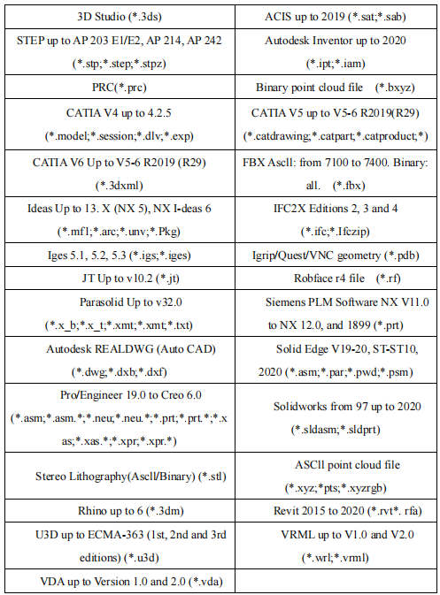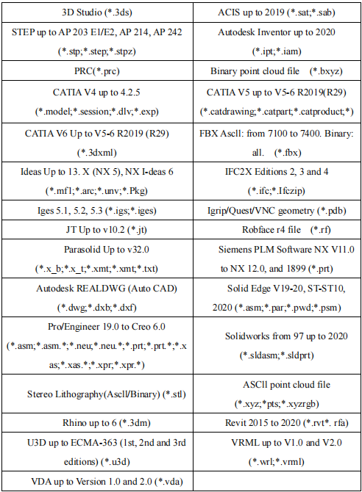  （2）支持导出模型给其他建模软件编辑，以及导出主流建模软件的文件格式。  - 三维组件建模  可快速更新 3D 组件模型，包括创建、编辑、删除和自定义  （1）几何、实体形状和结构。  （2）三维组件建模提供了 3D 曲面和实体设计能力，提供长方体、圆柱体、球圆锥体、楔形体等常见三维实体，可通过建模工具包自定义构建三维实体；可修改导入的三维数模文件，在三维环境中快速构建产品、工装、设备、机器人、场地等的组件模型，并可根据需要修改组件的尺寸、颜色、形状等静态属性和运行速度、规则、逻辑等动态属性  - 物理元素和柔性线束仿真  Capital—MVC先进制造实训教学平台采用 NVIDIA 公司的 PhysX 物理引Physx 是目前使用最为广泛的物理引擎，能够高效、逼真地模拟重力、摩擦力、碰撞、惯性、柔性线束、速度等物理属性，使仿真画面更加真实而生动。  标技术参数要求。  5. 为更好的服务大赛，技术支持大赛，投标人须有相关技术服务能力，投标时须提供“中国大学生工创大赛赛项”分析管理系统 V1.0，由中华人民共和国国家版权局出具的软件著作权登记证书证明材料原件，投标现场演示招标技术参数要求。
先进制造产线虚实结合应用与实训系统 | Capital—IVR-DTS |  | 1 | 385800 | 385800 | 一、先进制造产线虚拟现实内容制作软件  1.软件需支持多平台运行，编辑器支持 Windows，MacOS、Linux，麒麟 OS，需通过银河麒麟操作系统产品兼容性互认证，并提供麒麟软件NeoCertify 认证证书和测试报告。  2. 支持fbx、dae、obj、stl、gltf、glb等多种常用三维模型数据的导入，在模型导入的过程中能够保留模型完整的层次结构、材质等信息；  3. 支持位移、旋转、缩放、材质、光影变幻、粒子特效、场景淡入淡出等动画编辑功能；可实现加速、减速、平滑效果；支持制作物体的关键帧动画、支持相机路径动画、支持修改模型材质属性动画；  4. 支持常用的纹理图片格式，如Tga、jpg、png、dds、hdr、svg等多种格式；支持wav、mp3、mp4、flv、avi等常用音、视频文件；  ★5. 爆炸展示功能：为方便用户进展教学对象的结构认知，用户可从主菜单中一键添加爆炸展示功能，不得通过动画系统或二次开发和脚本代码实现功能。支持对机械结构的一键展开，一键还原，用户可通过属性直接设置爆炸范围、爆炸模式、爆炸方向；需提供第三方检测报告证明此功能。  6. 对外部导入的机械结构模型，用户可从主菜单中一键添加零件拆装功能，不得通过动画系统或二次开发和脚本代码实现功能。支持自由拆装和顺序拆装两种模式。顺序拆装时对关键步骤的操作对象有高亮提示，若安装顺序正确零件可自动吸附归位。兼容VR手柄拆装和鼠标拆装的交互模式；  二、实训课程GDI/实训课程  1.提供针对先进制造虚拟现实内容创作软件IdeaVR实训课程素材，满足24课时学习需要；  （1）先进制造产线虚实结合场景搭建与漫游作品  1.1 工程文件创建，基础界面介绍，平移、旋转、缩放等基本命令演示。  1.2 资源库（人物库、模型库、粒子库、环境库、材质库）面板介绍。资源商店内置插件安装与创建演示讲解。  1.3 模型导入方式、支持格式、使用本地说明，能够在保证模型结构以及材质完整。  1.4 贴图以及材质创建赋予，（辉光、漫反射范围、环境范围、高光范围、透明、UV值）等多项参数演示讲解。  1.5 动态天气、定向光、点光源、全向光等的创建以及参数调整。  1.6 场景比例模型、线框显示、触发器，几何形状的创建、地形、海面等多项参数的更改与制作。  1.7 粒子及粒子贴图赋予，各项参数细节介绍。  1.8 VR相机创建。  1.9 场景的保存发布，以及在头盔端运行。  2. 先进制造产线虚实项目动画与交互实战案例  2.1 音视频的创建、导入，更改播放次数，大小衰减度的调整，PPT的导入以及调整。  2.2 考题创建、导入及应用。  2.3 平面控件（按钮，标签，文本，3D按钮、3D字体等多项碰面控件的制作）等。  2.4 AnimationPlayer的创建与使用说明，及简单动画与复杂动画的制作。  2.5 脚本编辑器介绍，初始化与主任务的区分与使用方法。  2.6 交互逻辑单元介绍与使用方法，手柄触发器、鼠标触发器等多种连接方式。  2.7 项目发布。  3. 实训素材由两套优质的先进制造产线虚实结合工程文件构成，可帮助学生快速使用IdeaVR创建先进制造产线虚实结合内容，可以更好地提升学生的VR应用能力。  三、先进制造产线虚实结合教学工作台  （一）、机器人参数：  1.1 关节数：6个旋转关节  1.2 有效负载：6Kg  1.3 工作半径：900mm  1.4 重复精度：±0.1mm  1.5 编程方式：无线信息终端图元化控件编程  1.6 示教器：移动终端（PAD/手机）APP  1.7 协作操作：根据GB 11291.1-2011进行协作  1.8 IP等级：IP54  1.9 本体自重：41Kg  四、机械臂操控模块  1. 软件支持对接桌面级机械臂数据，驱动先进制造产线虚实结合机械臂在虚拟生产环境中运行，以验证操控步骤的合理性；  2. 软件支持设置机械臂的连接参数，控制实物机械臂上电/使能/断电关机；  3. 软件支持将实体机械臂运行数据反作用与先进制造产线虚实结合体机械臂，实现实体驱动虚拟模型姿态同步验证，且先进制造产线虚实结合体机械臂运行状态可在VR场景中体现；  4. 软件支持关节操控模式、末端操控模式，实现数据驱动实体机械臂旋转、移动、抓取目标等动作；  5. 软件支持在内置交互编辑器中连接先进制造产线虚实结合体机械臂的触发逻辑，支持自定义虚拟场景中的触发事件。  五、VR工作站  1、处理器：I7-10700；  2、内存：16G DDR4-2666  3、硬盘：1TB机械硬盘+256G SSD固态硬盘：  4、显卡：Nvidia RTX2060  5、操作系统：出厂预装正版win10专业版64位操作系统：  6、显示器型号： P22 G4,屏幕尺寸：21.5英寸，屏幕比例：16:9 ，分辨率：1920x1080。
虚拟现实体验台 | HYY-06 |  | 60 | 800 | 48000 | 1. 板材：为三聚氰胺板制成，所有板材切口用环保PVC封边条密封；  2.架子主体材料须采用钢管，壁厚不小于1.2mm，主支撑架钢管壁厚不小于1.5mm。钢管采用高频焊接钢管；  3.板材采用不小于25mm/16mm三聚氰胺板板贴面，后成型板；  4.钢管表面静电喷塑；
虚拟现实头显设备（配存储与体验台） | 七光 |  | 10 | 6999 | 69990 | 外观尺寸：≤300mm*113mm*190mm；  2.净重：≤340g；  3.★性能：≥高通骁龙XR2平台，RAM：≥8GB，ROM：≥512GB；  4.★屏幕：单屏≥2.89寸，Fast LCD液晶双显示屏；双眼分辨率≥4320*2160；刷新率：72/90Hz；  5.配套虚拟现实头显设备存储与体验台。
虚拟现实工作站 | 惠普 |  | 10 | 13000 | 130000 | 1. ≥CPU: Intel Core i7-10700；  2. 显卡：≥Nvd RTX2060；  3. 内存：≥16GB DDR4 2933 DIMM；  4. 硬盘：≥1TB+256GB SSD；  5. 操作系统：win10正版；
86寸液晶显示屏 | 小米 |  | 2 | 5699 | 11398 | 1.色域值：85%  2.屏幕比例：16:9  3.响应时间：8ms  4.屏幕分辨率：超高清4K  5.屏幕尺寸：86英寸  6.亮度：200-300尼特  7.支持格式（高清）：2160p
项目建设总预算： 200 （万元）
注：单台（套）设备需按设备名称填写。
四、项目技术和管理人员配置计划
姓名 | 职务职称 | 所属单位 | 项目建设中承担的主要任务
夏重 | 副教授 | 机械工程学院 | 项目负责
刘建新 | 教授 | 机械工程学院 | 负责论证、验收协调
龙宇 | 主任 | 机械工程学院 | 负责验收协调验收、开发项目、实验指导
李金宽 | 实验师 | 机械工程学院 | 负责验收协调验收、开发项目、实验指导
张翼 | 实验师 | 机械工程学院 | 验收、开发项目、实验指导（设备管理人）
兰鹏 | 实验师 | 机械工程学院 | 仪器、设备安装、调试

五、支出绩效目标申报表
项目支出绩效目标申报表
预算执行率权重(%)： | 10%
整体目标： | ①培养学生在校期间尽可能多地接触到先进制造技术领域知识和掌握先进设备手段和技能，为学生将来从制造相关领域工作奠定技术基础；  ②为各专业的专业建设、专业认证重要支撑;  ③积极推动学生踊跃参加工程训练学科竞赛。
一级指标 | 二级指标 | 三级指标 | 指标值 | 权重（%）
产出指标 | 数量指标 | 支持实训课程门数 | ≥3 | 20
产出指标 | 质量指标 | 学生参加学科竞赛获奖数 | ≥5 | 15
产出指标 | 质量指标 | 设备验收合格率 | 100% | 15
产出指标 | 时效指标 | 在2023年度确保上述项目建设成功，确保在规定时间内完成目标值。 | ≥90 | 15
效益指标 | 经济效益指标 | 节约实训实习成本（耗材，刀具）30-40% | ≥90% | 10
满意度指标 | 服务对象满意度指标 | 受益的学生人数提升50%以上；覆盖学校工程类10相关专业以上，学生使用满意度 | ≥90% | 15
满意度指标 | 服务对象满意度指标 | 通过工程认证的开展，进一步提升专业建设成效，促进人才培养质量提升，力争办好学生、家长及社会满意的本科实践教学 | ≥90% | 10
六、承诺
我单位填报的立项论证申报材料真实可行。若有不实，我单位愿承担一切责任。

项目负责人(签字)：
立项申报单位负责人（签字、盖章）：
七、立项论证意见
专家组听取了项目负责人关于项目建设方案的介绍，查阅了相关材料，经质询讨论，形成论证意见如下：
1.项目购置的设备主要用于开设《工程训练》、《金工实习》等系列课程，上述课程是面向全校理工科学生（机械设计制造及其自动化、机械电子工程等10个专业的必修课），项目设备覆盖授课专业面广，设备利用率高。
2.该项目建设方案提出的升级现有设备、新增部分先进实验实习项目设备的思路符合学院实验室发展现状和需求，建设目标明确。
3.申购的实验教学设备选型科学、性能参数指标较先进、技术成熟可靠，开展的实验项目满足学院人才培养需求。
4.项目建设经费安排基本合理。

专家组一致同意该项目立项，建议组织实施。

论证组专家(签字)：
八 、审批意见
项目归  口管理  部门  意见 | 项目归口管理部门负责人： （签章） 年 月 日
基建  处  意见 | 基建处负责人： （签章） 年 月 日
国资  处意  见 | 国资处负责人： （签章） 年 月 日
学校  分管  领导  意见 | 项目归口管理部门分管校领导： 年 月 日
学校  分管  领导  意见 | 国资管理部门分管校领导： 年 月 日

